**Профи-квест «Лабиринт профессий»**

|  |
| --- |
| Вежновец Нина Владимировна, заместитель директора по учебно-воспитательной (методической) работе  тел. рабочий 8 03257 3-09-62 тел. мобильный +375 33 622 37 62 |



**Участники квест-игры:** учащиеся 10-14 лет, в составе команд по 7 человек включая капитана.

Чат-бот – координатор проведения всей квест-игры (педагог).

**Цель:** создание позитивной мотивации учащихся к осознанному выбору будущей профессии через активную творческую и познавательную игру.

**Задачи:**

* предоставить возможность проявить индивидуальные творческие способности и таланты каждому участнику профессионального квеста;
* способствовать профессиональному самоопределению участников.
* создать условия для обогащения представлений учащихся о профессиях, разных видах профессиональной деятельности;
* способствовать выявлению познавательных творческих возможностей;
* развивать коммуникативные и личностные компетенции через командную форму работы, создание мотивирующей среды.

**Оборудование:** маршрутные листы, презентации, раздаточный материал, фрагменты QR-код, бланки для ответов, мультимедийная аппаратура, секундомер.

средства:

*Ход квест-игры:*

*1. Чат-бот заранее налаживает связь с командами (с капитаном) посредством*

*мессенджера Viber, создается общая группа команд-участниц и чат-бота.*

*2. В 11.00 построение на специально отведенной площадке.*

*3. Команды получают маршрутные листы и карты прохождения (в картах*

*организаторы помечают места точек).*

*4. Старт команд проходит согласно предварительной жеребьевке с интервалом*

*в 3-5 минут, команды начинают маршрут с разных точек.*

*5. Для прохождения квест-игры участникам необходимо иметь:*

*постоянный доступ в сеть Интернет (рекомендован один гаджет, который находится у капитана команды, программка чтения QR кодов);*

*фотооборудование (телефон с фотокамерой);*

*удобная форма одежды, обувь.*

*6. Капитан команды координирует работу всей команды посредством мобильной*

*связи с чат-ботом. Связь с чат-ботом осуществляется только через капитана.*

*Для связи рекомендуется популярный мессенджер Viber.*

***Ход мероприятия***

*Построение команд.*

Чат-бот: Задумывались ли вы, кем станете, какую профессию выберете?

Каждому из вас рано или поздно предстоит выбрать свой профессиональный маршрут, и для того, чтобы не ошибиться  в этом выборе необходимо, хорошо разбираться в многообразии мира профессий.

Мы предлагаем вам стать главными героями квест-игры и узнать много нового о профессиях.

Итак, у нас две команды, которые готовы отправиться в путь.

Но, прежде чем начать квест-игру, нам предстоит познакомиться с нашими командами.

*Представление команд (название, девиз и т.д.).*

Чат-бот: Сейчас капитаны каждой команды получат маршрутный лист, бланки для ответов и карту *(выдача маршрутных листов, бланков для ответов и карт),* в которых указано направление движения вашей команды. Двигаться от точки к точке необходимо строго по порядку их номеров. Порядок движения у каждой команды свой. *(На точках присутствует инструктор, который следит за порядком, но не вмешивается в действие).* После каждого выполненного задания, капитан команды должен выслать фото прохождения точки (ответы и д.р.) чат-боту личным сообщением посредством *мессенджера Viber*.

Подведение итогов: После прохождения 5 точек чат-бот ведет подсчёт баллов. Построение на заранее отведенной площадке. Оглашаются набранные баллы.

Чат-бот: наша игра подошла к концу. Все активно постарались. Но в любой игре всегда побеждает сильнейший. Награждение.

Описание точек

|  |  |  |  |  |
| --- | --- | --- | --- | --- |
| **№ п/п** | **Точка** | **Действие** | **Критерии оценки** | **Оборудование, местоположение** |
| 1. | «Ключевое слово» (приложение 1) | Команде необходимо разгадать загадки о профессиях, из списка профессий, взять первые буквы, расположить их в правильном порядке, получить «ключевое слово». На бланке для ответов записать  «ключевое слово», сфотографировать и выслать чат-боту личным сообщением. Найти фрагмент QR-кода и взять с собой | За правильный ответ – 10 баллов | Точка находится по усмотрению организаторов, в соответствии с материальной базой. На точке: список из 7 профессий. Фрагменты QR -кода (спрятать фрагмент на точке) |
| 2. | «Отгадай ребус»  «Отгадай-ка» (приложение 2, папка с фото для чат-бота, карточки на точке) | Чат бот высылает личным сообщение 8 фото ребусов. Участника нужно разгадать их. Записать ответы. Выполненное задание сфотографировать и отослать личным сообщением чат-боту. Найти фрагмент QR-кода, взять с собой | Оценка ставится по количеству правильно отгаданных ребусов. За каждый правильный ответ 1 балл. Максимальное количество баллов на точке - 8 | Точка находится по усмотрению организаторов, в соответствии с базой. На точке: 8 карточек с ребусами. Фрагменты QR -кода |
| 3. | «Пазл»  (приложение 3) | Команде необходимо собрать разрезные картинки различных предметов. На бланке для ответов записать, кто использует эти инструменты в своей профессиональной деятельности, сфотографировать и выслать чат-боту личным сообщением. Найти фрагмент QR-кода и взять с собой | Оценка ставится по количеству правильно собранных картинок. За каждую правильно собранную картинку 1 балл. Максимальное количество баллов на точке – 5 баллов | Точка находится по усмотрению организаторов, в соответствии с базой. На точке: все разрезанные картинки находятся в конверте в перемешенном виде.  Фрагменты QR -кода |
| 4. | «Профессии от А до Я»  (приложение  4, папка с музыкальными композициями для чат-бота) | Чат-бот отсылает команде 10 песен, в которых упоминается о какой-либо профессии. Задача команды на точке: прослушать песни, записать названия профессий, о которых упоминается в песнях в бланк для ответов. Сфотографировать написанные ответы отослать чат-боту. Найти фрагмент QR-кода, взять его с собой | За каждый правильный ответ – 1 балл (максимальное количество баллов на этой точке – 10 баллов) | Точка находится по усмотрению организаторов, в соответствии с базой. На точке фрагменты QR -кода |
| 5. | «Послание»  (приложение  5, QR -код) | Из фрагментов QR-кода собрать цельную картинку QR -код. Просканировать QR-код, появится видео с заданием –  продемонстрируйте символ торговой марки завода сфотографируйте и отошлите его чат-боту. Передвижение к финишу | Максимальное количество баллов – 10 | Точка находится по усмотрению организаторов, в соответствии с имеющейся базой |

Приложение 1

«Ключевое слово»

|  |  |  |  |  |  |  |
| --- | --- | --- | --- | --- | --- | --- |
|  |  |  | Л |  |  |  |

Задание: перед вами загадки, отгадайте их и составьте список профессий, возьмите первые буквы, расположите их в правильном порядке и получите «ключевое слово».

1. Он науку изучил.

Землю — словно приручил,

Знает он, когда сажать,

Сеять как и убирать.

Знает всё в краю родном

И зовётся ...(Агроном)

2. Он по ночам не может спать,

Он должен звёзды сосчитать

И в телескоп увидеть свет

Всех неизведанных планет. (Астроном)

3. Он природу охраняет,

Браконьеров прогоняет,

А зимою у кормушек

В гости ждет лесных зверюшек. (Егерь)

4. Стук летит из-под колес,

Мчится вдаль электровоз.

Поезд водит не таксист,

Не пилот, а... (машинист)

5. Он похож на капитана,

Но ведет корабль степной.

Спорит он с волной упрямо,

Только с золотой волной. (Комбайнер.)

6. Кто поможет язычок правильно поставить  
И воздушную струю по нему направить  
Звук от буквы отличать,

Без запинок отвечать? (Логопед)

7. Он спектаклем заправляет,  
Назубок все сцены знает.  
Учит он, как роль играть.  
Как его, друзья, назвать? (Режиссер.)

Ответ: реклама

Приложение 2

Задание: разгадайте ребусы

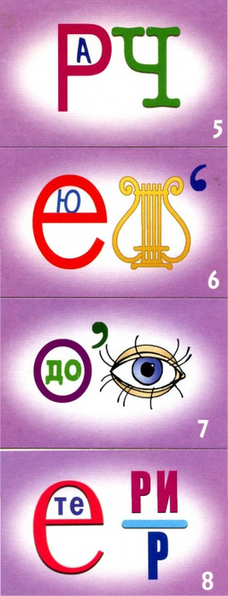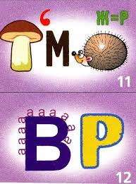

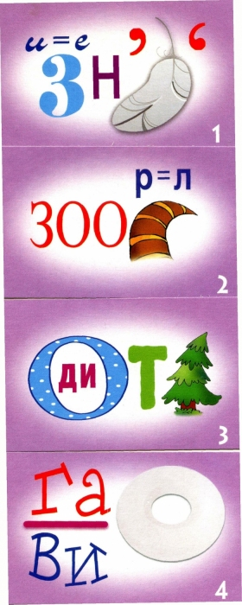







Приложение 3

Задание. Необходимо собрать разрезные картинки различных предметов (Все картинки находятся в конверте в перемешенном виде).

Кто использует эти инструменты в своей профессиональной деятельности?

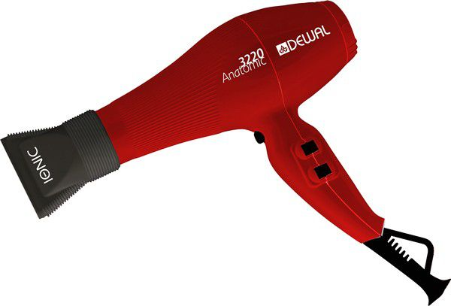

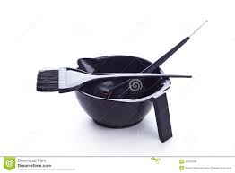

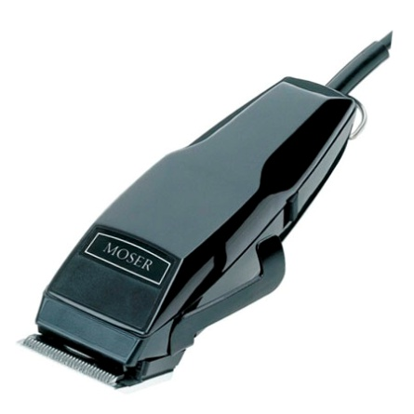

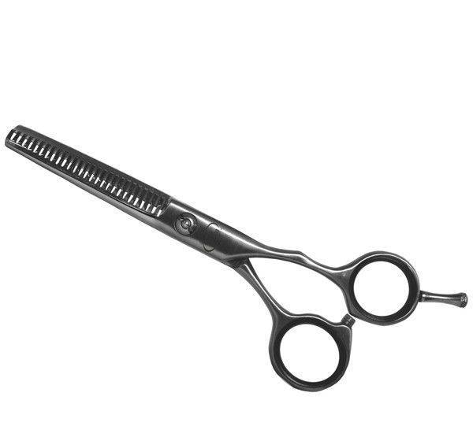

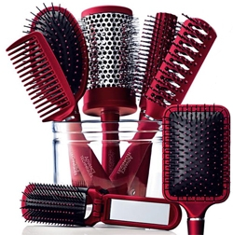

Приложение 4

Песни с профессиями:

1. Миллион алых роз: «Жил-был художник один»…
2. Стюардесса по имени Жанна…
3. Крепче за баранку держись, шофер…
4. Потому...потому что мы пилоты…
5. Не кочегары мы, не плотники..., а мы монтажники-высотники...
6. Младший лейтенант, мальчик молодой…
7. Когда уйдем со школьного двора, под звуки не стареющего вальса. Учитель нас проводит до угла...
8. Ты морячка я рыбак, ты рыбачка я моряк…
9. Три танкиста три веселых друга…
10. Люди в белых халатах…

Приложение 5

**QR-код**

**Приложение 6**

**Маршрутный лист**

Команда________________________________

Капитан________________________________

|  |  |  |  |  |
| --- | --- | --- | --- | --- |
| № п/п | Точка | Действие | Расположение (заполняют организаторы) | Очередность прохождения точек для команды |
| 1. | «Ключевое слово» | Отгадайте загадки, из списка профессий, возьмите первые буквы, расположите их в правильном порядке, получите «ключевое слово», сфотографируйте. На бланке для ответов запишите «ключевое слово» вышлите чат-боту личным сообщением ответы и фото. Найдите фрагмент QR-кода и возьмите с собой. |  |  |
| 2. | «Отгадай ребус» (приложение 3, папка с фото для чат-бота, карточки на точке) | Разгадайте ребусы, фото - сообщение чат-бота. Запишите ответы в бланк. Выполненное задание сфотографируйте и вышлите личным сообщением чат-боту. Найдите фрагмент QR-кода и возьмите с собой. |  |  |
| 3. | «Пазл» | Соберите разрезные картинки различных предметов. На бланке для ответов запишите, кто использует эти инструменты в своей профессиональной деятельности, сфотографируйте, отошлите чат-боту. Найдите фрагмент QR-кода и возьмите с собой. |  |  |
| 4. | «Профессии от А до Я» | То, что вам прислал чат-бот прослушайте, запишите названия профессий, о которых поется в песнях, в бланк для ответов. Сфотографируйте написанные ответы отошлите чат-боту. Найдите фрагмент QR-кода и возьмите с собой. |  |  |
| 5. | «Послание» | Выполните задание из послания, зашифрованного в QR-коде, который вы сложили из фрагментов, найденных на точках.  Передвижению к финишу. |  |  |

Приложение 7

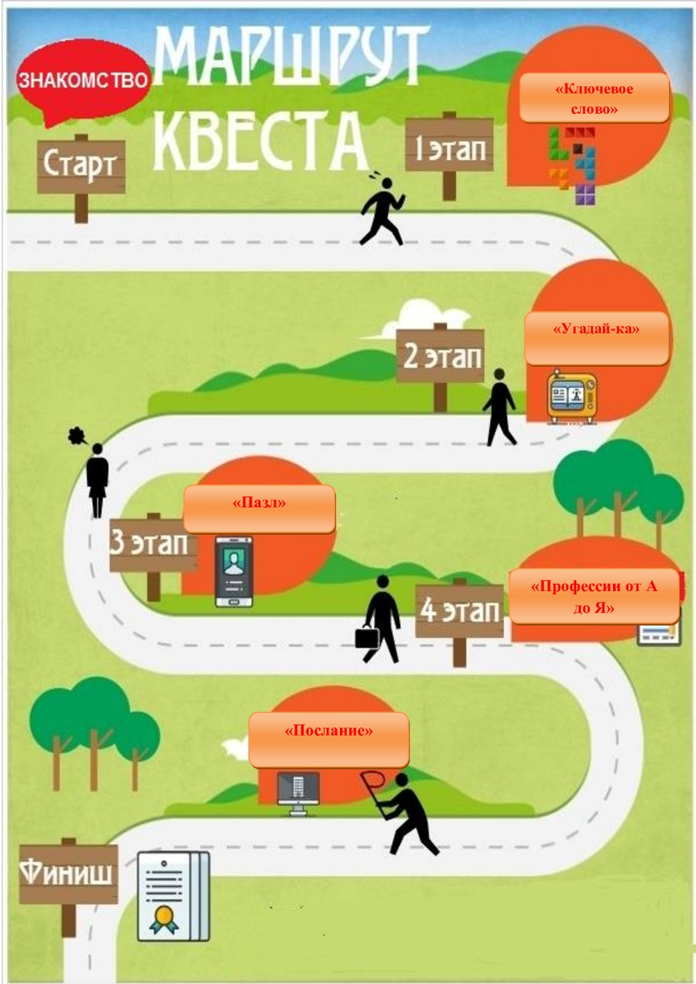

Приложение 8

**Бланк ответов**

**Команда____________**

|  |  |  |
| --- | --- | --- |
| **№** | **ОТВЕТ** | **Баллы** |
| 1. |  |  |
| 2. |  |  |
| 3. |  |  |
| 4. |  |  |
| 5. |  |  |

Приложение 9

**Ответы по точкам**

|  |  |
| --- | --- |
| **Точка №** | **ОТВЕТ** |
| 1. | Ключевое слово – реклама  Ответы на загадки – агроном, астроном, егерь, машинист, комбайнер, логопед, режиссер |
| 2. | Повар, водолаз, тренер, зоолог, ювелир, водитель, врач, ветеринар |
| 3. | Парикмахер |
| 4. | 1. Стюардесса по имени Жанна. 2. Крепче за баранку держись, шофер. 3. Потому...потому что мы пилоты. 4. Не кочегары мы, не плотники...., а мы монтажники-высотники.... 5. Младший лейтенант, мальчик молодой. 6. Когда уйдем со школьного двора, под звуки не стареющего вальса. Учитель нас проводит до угла... 7. Ты морячка я рыбак, ты рыбачка я моряк 8. Три танкиста три веселых друга 9. Люди в белых халатах 10. Миллион алых роз: «Жил-был художник один» |
| 5. | Собрать QR-код из фрагментов, выполнить задание из послания |
| QR-код | Продемонстрировать символ торговой марки Октябрьского завода сухого обезжиренного молока. Озорная девочка с косичками – **символ торговой марки «Рудобелочка»** |